**《Ppargfl/flKrt5creERT2/+小鼠外用4-羟基他莫昔芬敲除局部角质形成细胞PPARγ诱导的皮肤型红斑狼疮小鼠模型》研发报告**

1. **研究背景**

皮肤型红斑狼疮 (Cutaneous lupus erythematosus, CLE) 是一组临床表现多样的自身免疫性皮肤病，根据不同的病情进展可分为多种亚型，不同亚型的皮损表现、病程及预后均不相同，包括急性、亚急性、慢性和间歇性CLE。其中，慢性CLE可进一步分为盘状LE、疣状LE、深部LE、冻疮性LE和Blaschko线状LE等亚类。CLE共同的组织学特征包括界面皮炎和真皮-表皮交界处自身抗体的沉积。CLE的发病率约为4.2/10万，略高于SLE的发病率（3/10万）。女性的发病率高于男性（5.8/10万比2.4/10万），发病年龄在30~69岁之间1。CLE的患病率为70.4/10万，女性患病率亦较男性高（85.1/10万比56.9/10万），患病年龄高峰在50~59岁。5%至25%的CLE患者可在病程中进展为系统性红斑狼疮（Systemic lupus erythematosus, SLE），严重威胁患者的健康2。

CLE的发病机制涉及多种因素，包括遗传、表观遗传学和环境因素等影响，各种遗传和环境诱因促进T细胞、B细胞、嗜中性粒细胞、抗原呈递细胞和 NK 细胞浸润到病变皮肤中。目前的观点认为，CLE的致病途径除了树突细胞激活、T细胞失调、细胞因子失衡、B淋巴细胞缺陷和自身抗体产生外，还有紫外线照射刺激角质形成细胞产生固有免疫相关的细胞因子，并触发细胞死亡，从而激活核酸信号通路。CLE的一线治疗药物主要是抗疟药物和糖皮质激素，而免疫抑制剂、沙利度胺和阿维A用于顽固性CLE的治疗。目前CLE依旧缺乏有效的治疗方式，更好地了解驱动CLE的遗传、环境和免疫调节因素可能为CLE的治疗提供重要依据3。然而，对于CLE的发病机制或导致CLE患者进展为SLE的机制知之甚少，部分原因是缺乏合适的动物模型。因此，与CLE患者具有相似遗传背景，能模拟临床症状、又兼具成本优势的自发型动物模型，对研究CLE发病机制及安全有效的新型疗法具有重要意义。

**1.1 研究现状**

迄今为止，大多数LE 模型都集中在SLE上，包括NZB/W F1小鼠、MRL/lpr 小鼠、BXSB/Yaa小鼠和新开发的PD-1H KO小鼠。这些典型的狼疮小鼠模型很少表现出明显的皮肤损害且皮损异质性很大，病理过程与患者差异巨大，并且缺乏人类 CLE 的许多关键特征。此外，这些模型需要6个月或更多的时间出现皮损表型，耗时久。新近开发的CLE小鼠模型有IL-21 诱导的人源化CLE小鼠模型，该模型需要注射源自活动性SLE患者的异常免疫细胞，并使用UVB照射诱发狼疮样皮肤表现的发展，其缺点在于操作复杂，同时小鼠模型存在UVB导致的急性损伤表型，与CLE患者临床表现不符4。

**1.2 研究基础：**前期的研究中我们发现角质形成细胞的PPARγ基因能调控局部皮肤免疫，进而影响系统免疫状态。

**1.3 研究目的：**建立基于患者遗传背景的自发型CLE小鼠模型，特点是表型稳定，异质性小，造模周期短，造模方式简便。

**1.4 研究意义：**推动CLE领域的基础研究，加深对疾病的认识，辅助CLE治疗药物的筛选。

1. **动物模型制备方法**

**2.1. 实验材料、动物及环境**

**2.1.1实验用药物、试剂及仪器**

DMSO（Sigma-Aldrich, #67-68-5），他莫昔芬（Sigma-Aldrich,#10540-29-1），环磷酰胺（Sigma-Aldrich, #6055-19-2），玉米油（Beyotime, #ST2308），蛋白尿检测试纸（优利特,#1vp），尿蛋白定量试剂盒（Nanjing Jiancheng Bioengineering Institute,#C035-2-1），免疫荧光封闭液（Beyotime, #P0102）抗核抗体（Cusabio, #CSB-E12912m）及抗双链DNA抗体ELISA试剂盒（Cusabio, #CSB-E11194m），4%多聚甲醛（Beyotime,# P0099），OCT包埋剂（Sakura, #4583），山羊抗鼠IgG-FITC（abcam,#ab6785），酶标仪（BioTek, #800 TS），冷冻切片机（Epredia,#NX70），荧光显微镜（Olympus, #IX71）。

**2.1.2 实验用动物**

本实验所用小鼠为自上海南模购入的Ppargfl/fl (批号：#NM-CKO-190071), Krt5creERT2/+ (批号：#NM-KI-190016)繁配得到的Ppargfl/flKrt5CreERT2/+小鼠。

**2.1.3 实验环境**

本实验环境为中国医学科学院皮肤病医院的实验动物中心，普通环境有大动物实验室6间，可以开展猴、小型猪、犬、兔等大动物的相关实验。 动物中心还配备了手术室、苏醒室、解剖室、细胞培养室及仪器室等。 实验动物中心拥有现代化的动物生产繁育设施和动物实验设施，配有独立通风换气笼具（IVC）、脉动真空高温高压灭菌器、自动化洗笼机、过氧化氢蒸汽消毒机等设备、同时配备了智能自控管理系统等先进设备，对环境温度、湿度及压差等参数采用全自动化控制管理，为实验动物提供了舒适的生活环境，为动物实验提供良好的操作环境。

**2.2. 造模方法**

对Ppargfl/flKrt5CreERT2/+ 小鼠进行分组：对照组及模型组。将50mg 4-羟基他莫昔芬混于1ml DMSO中，加入9ml玉米油，使用涡旋器彻底混合悬浮液，并在37°C的超声波浴中超声处理20分钟，配成待用的4-羟基他莫昔芬溶液（5mg/ml）。对照组单耳涂抹含有10%DMSO的玉米油；模型组单耳涂抹（面积大约为3cm2）50μl 5mg/ml 4-羟基他莫昔芬的溶液。两组小鼠连续单耳涂抹对应溶液6天。每次实验每组至少纳入5只鼠，且实验至少重复三次。

1. **评价方法及评价体系**

**3.1评价体系**

该模型小鼠的评价体系包括五个方面：

1. 明显的狼疮样皮损，排除系统损害；
2. 模型构建的成功率、异质性
3. 对阳性药物的治疗反应
4. 安全性评价

**3.2 评价方法**

**3.2.1 小鼠皮损、尿蛋白及自身抗体监测**

每周观察小鼠皮损，相机拍照留存。定时取小鼠清洁中段尿，使用优利特蛋白尿检测试纸检测尿蛋白。使用CBB法定量小鼠尿蛋白含量。使用ELISA试剂盒检测外周血血清抗核抗体及抗双链DNA抗体含量。

**3.2.2 组织病理**

第11天，小鼠麻醉后颈椎脱臼处死。用锋利手术刀和眼科剪取上述三组小鼠同一时间同一部位的前胸皮肤，约0.5厘米×0.5厘米，摊平于锡箔纸上，液氮速冻或固定于4%多聚甲醛。固定后进行脱水、浸蜡、包埋。将组织块切片后，进行摊片、烘片、脱蜡、苏木精和伊红染色，封片后用显微镜选取视野拍照，分析小鼠皮损中炎症细胞浸润。

**3.2.3免疫荧光染色**

将液氮速冻后的皮肤组织或肾脏用OCT包埋后，置于冰冻切片模具上，用冰冻切片机切片后，洗去OCT，免疫荧光封闭液37℃封闭1小时后加入山羊抗鼠IgG-FITC（1:200）4℃过夜孵育，PBS清洗后用DAPI工作液室温染细胞核10分钟，PBS清洗后封片，用荧光显微镜成像观察皮肤及肾小球IgG沉积。

**3.2.4 阳性药物地奈德的给药方案**

造模后，每隔一天取1g的地奈德乳膏涂抹于小鼠耳部皮损。

**3.3评价结果**

**3.3.1 造模结果**

在造模后第14天，小鼠有明显CLE样皮损，而无系统损害，造模成功率100%，异质性低，具体表型如下（该数据为造模第3批小鼠数据）：

图1A 局部角质形成细胞Pparg敲除第17天小鼠照片。模型组小鼠可见脱毛及炎性皮损，对照组小鼠无皮损。模型组小鼠的皮肤组织学检查表明存在角化过度、毛囊角栓、棘层增厚、基底细胞液化变性，真皮层免疫细胞浸润。对照组小鼠同部位皮肤无明显炎性改变。说明小范围角质形成细胞内Pparg蛋白含量下降的小鼠会自发出现CLE样炎性皮损。

图1B 局部小鼠角质形成细胞Pparg敲除第17天小鼠基底膜带IgG沉积情况。模型组小鼠的皮肤组织冰冻切片表明存在基底膜带IgG沉积。对照组小鼠同部位皮肤无基底膜带IgG沉积。说明小范围角质形成细胞内Pparg蛋白含量下降的小鼠会自发出现皮肤基底膜带IgG沉积。

图1C 局部角质形成细胞Pparg敲除第17天小鼠肾小球IgG沉积情况。相较于对照组，模型组小鼠肾小球无明显IgG沉积。以上结果表明小范围角质形成细胞中Pparg降低不会使小鼠出现肾小球IgG沉积。

图1D 局部角质形成细胞Pparg敲除第17天小鼠尿蛋白含量。造模组小鼠尿蛋白和对照组小鼠尿蛋白相比无明显变化。以上结果表明小范围角质形成细胞中Pparg降低并不会累及小鼠肾脏功能而引起蛋白尿。

图1E 局部角质形成细胞Pparg敲除第17天小鼠外周血抗核抗体及抗双链DNA抗体含量。造模组小鼠外周血抗核抗体及抗双链DNA抗体含量与对照组小鼠相比无明显差异。以上结果表明小范围角质形成细胞中Pparg降低不会使小鼠出现自身抗体。

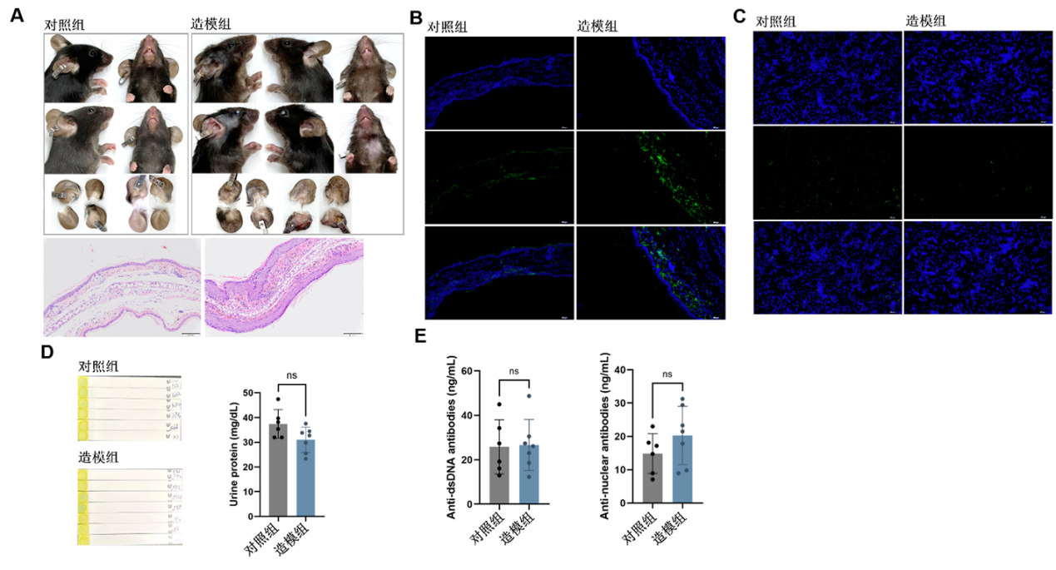

**3.3.2 阳性药物疗效评价**

外用阳性药物地奈德治疗该CLE小鼠疗效显著，包括小鼠皮损的明显减轻（图2A），HE提示炎性细胞浸润明显减少（图2B）。

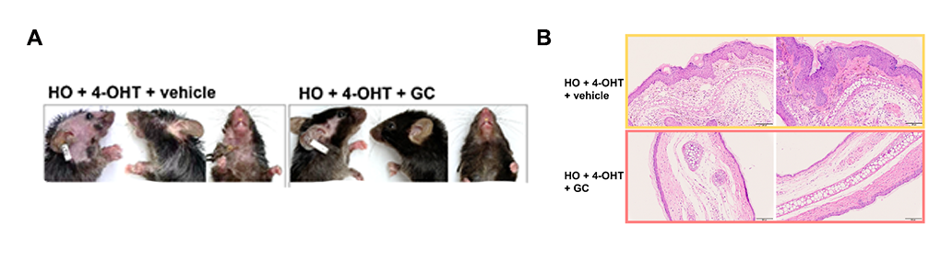

图2. 外用激素地奈德治疗CLE小鼠模型的疗效评估

**3.3.3 安全性评价**

该模型制备过程中需定期观察小鼠的生命状态，在小鼠因病情过重出现死亡时及时对小鼠尸体进行处理。模型的构建主要依靠外用药物，对小鼠及操作者的安全性风险都较小。不存在对环境和生态影响的影响。

由于该模型应用转基因鼠进行构建，我们通过隔离措施、风险评估、监控与合规三个方面保证转基因鼠的生态安全性，以确保它们不会对环境或生物多样性产生不利影响。

**隔离措施**

物理隔离：转基因鼠被饲养在安全的控制环境中，如实验动物设施，这些设施具有严格的访问限制和增强的安全协议，旨在防止意外释放到自然环境中。

生物隔离：用于研究的转基因鼠通常在实验室条件下生存，这些条件是它们在受控环境之外难以生存的。此外，许多品系被设计为不育或具有有限的繁殖能力。

**风险评估**

基因流动：转基因鼠向野生种群的基因流动的可能性极小。控制的繁殖环境和严格的实验室协议确保转基因鼠不会与野生同类接触。

生态影响：研究表明，转基因鼠不会对生态环境造成显著风险。它们的基因修改是针对研究目标的，并不会赋予它们在野外的竞争优势或生存利益。

生物多样性：使用转基因鼠进行研究对生物多样性没有直接影响。这些生物的限制使用确保本地物种和生态系统不受影响。

**监控与合规**

定期监控：研究设施定期检查和监控转基因鼠的种群，确保隔离措施有效，并识别任何潜在的违规行为。

法规合规：转基因鼠的使用受国家和国际机构制定的严格法规和指南的约束，例如机构动物护理和使用委员会（IACUC）和环境保护署（EPA）。这些法规确保所有涉及转基因鼠的研究都遵循高标准的安全和伦理要求。

1. **讨论及结论**

我们的CLE小鼠模型是目前唯一与患者类似的仅有皮肤损害而未有系统累及且具备CLE患者类似遗传背景的模型。且值得一提的是，我们目前已进行过多轮造模实验，总计超过100只小鼠，所有小鼠均造模成功，造模成功率100%，组内异质性低。综上所述，我们建立了角质形成细胞PPARγ敲除诱导自发型CLE动物模型的构建方法，以期解决当前CLE模型与临床差异大、价格高、不稳定的难点。

1. **参考文献**

1. Fayard D, Francès C, Amoura Z, et al. Prevalence and factors associated with long-term remission in cutaneous lupus: A longitudinal cohort study of 141 cases. *J Am Acad Dermatol.* 2022;87(2):323-332.

2. Zhou W, Wu H, Zhao M, Lu Q. New insights into the progression from cutaneous lupus to systemic lupus erythematosus. *Expert Rev Clin Immunol.* 2020;16(8):829-837.

3. Petty AJ, Floyd L, Henderson C, Nicholas MW. Cutaneous Lupus Erythematosus: Progress and Challenges. *Curr Allergy Asthma Rep.* 2020;20(5):12.

4. Zhou S, Li Q, Zhou S, et al. A novel humanized cutaneous lupus erythematosus mouse model mediated by IL-21-induced age-associated B cells. *J Autoimmun.* 2021;123:102686.